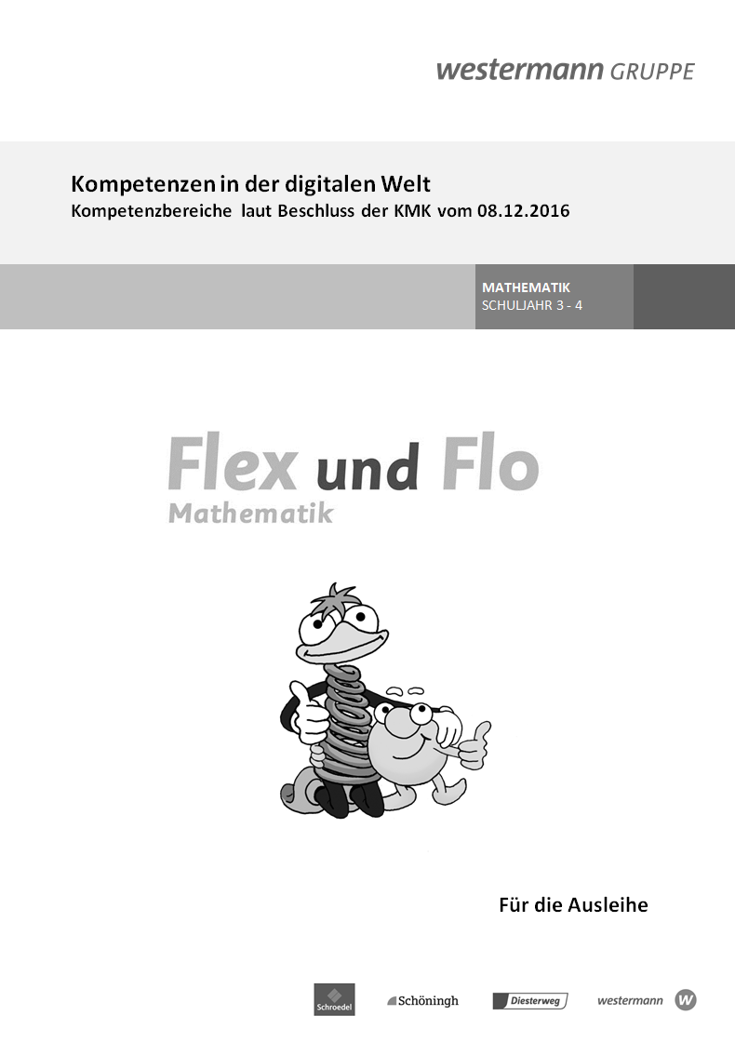
FLEX UND FLO Kompetenzen in der digitalen Welt Kompetenzbereiche laut Beschluss der KMK vom 08.12.2016

FLEX UND FLO 3 – Für die Ausleihe

Themenheft Sachrechnen und Größen 3 , S. 26
- Kompetenzbereich 2: Kommunizieren und Kooperieren
2.5.2. Medienerfahrungen weitergeben und in kommunikative Prozesse einbringen
- Kompetenzbereich 4: Schützen und sicher Agieren
4.3.1. Suchtgefahren vermeiden, sich Selbst und andere vor möglichen Gefahren schützen
- Kompetenzbereich 6: Analysieren und Reflektieren
6.2.1. Vielfalt der digitalen Medienlandschaft kennen

FLEX UND FLO 4 – Für die Ausleihe

Themenheft Addieren und Subtrahieren 4, S. 11
- Kompetenzbereich 5: Problemlösen und Handeln
5.2.1. Eine Vielzahl von digitalen Werkzeugen kennen und kreativ anwenden
Themenheft Addieren und Subtrahieren 4, S. 38
- Kompetenzbereich 5: Problemlösen und Handeln
5.2.1. Eine Vielzahl von digitalen Werkzeugen kennen und kreativ anwenden

Themenheft Multiplizieren und Dividieren 4, S. 9
- Kompetenzbereich 5: Problemlösen und Handeln
5.2.1. Eine Vielzahl von digitalen Werkzeugen kennen und kreativ anwenden
Themenheft Multiplizieren und Dividieren 4, S. 22
- Kompetenzbereich 5: Problemlösen und Handeln
5.2.1. Eine Vielzahl von digitalen Werkzeugen kennen und kreativ anwenden

Themenheft Multiplizieren und Dividieren 4, S. 39
- Kompetenzbereich 5: Problemlösen und Handeln
5.2.1. Eine Vielzahl von digitalen Werkzeugen kennen und kreativ anwenden
Themenheft Sachrechnen und Größen 4, S. 10
- Kompetenzbereich 1: Suchen, Verarbeiten und Aufbewahren
1.1.1. Arbeits- und Suchinteressen klären und festlegen
1.1.2. Suchstrategie nutzen und weiterentwickeln
1.1.3. In verschiedenen digitalen Umgebungen suchen
- Kompetenzbereich 3: Produzieren und Präsentieren
3.1.1. Mehrere technische Bearbeitungswerkzeuge kennen und anwenden (Softwareprogramme)
- Kompetenzbereich 5: Problemlösen und Handeln
5.2.1. Eine Vielzahl von digitalen Werkzeugen kennen und kreativ anwenden
- Kompetenzbereich 6: Analysieren und Reflektieren
6.2.1. Vielfalt der digitalen Medienlandschaft kennen
Themenheft Sachrechnen und Größen 4, S. 13
- Kompetenzbereich 1: Suchen, Verarbeiten und Aufbewahren
1.1.1. Arbeits- und Suchinteressen klären und festlegen
1.1.2. Suchstrategie nutzen und weiterentwickeln
1.1.3. In verschiedenen digitalen Umgebungen suchen
- Kompetenzbereich 3: Produzieren und Präsentieren
3.1.1. Mehrere technische Bearbeitungswerkzeuge kennen und anwenden (Softwareprogramme)
- Kompetenzbereich 5: Problemlösen und Handeln
5.2.1. Eine Vielzahl von digitalen Werkzeugen kennen und kreativ anwenden
- Kompetenzbereich 6: Analysieren und Reflektieren
6.2.1. Vielfalt der digitalen Medienlandschaft kennen
- Kompetenzbereich 6: Analysieren und Reflektieren
6.2.1. Vielfalt der digitalen Medienlandschaft kennen
Themenheft Sachrechnen und Größen 4, S. 15
- Kompetenzbereich 1: Suchen, Verarbeiten und Aufbewahren
1.1.1. Arbeits- und Suchinteressen klären und festlegen
1.1.2. Suchstrategie nutzen und weiterentwickeln
1.1.3. In verschiedenen digitalen Umgebungen suchen
- Kompetenzbereich 3: Produzieren und Präsentieren
3.1.1. Mehrere technische Bearbeitungswerkzeuge kennen und anwenden (Softwareprogramme)
- Kompetenzbereich 5: Problemlösen und Handeln
5.2.1. Eine Vielzahl von digitalen Werkzeugen kennen und kreativ anwenden
- Kompetenzbereich 6: Analysieren und Reflektieren
6.2.1. Vielfalt der digitalen Medienlandschaft kennen

Themenheft Sachrechnen und Größen 4, S. 34
- Kompetenzbereich 1: Suchen, Verarbeiten und Aufbewahren
1.1.1. Arbeits- und Suchinteressen klären und festlegen
1.1.2. Suchstrategie nutzen und weiterentwickeln
1.1.3. In verschiedenen digitalen Umgebungen suchen
- Kompetenzbereich 3: Produzieren und Präsentieren
3.1.1. Mehrere technische Bearbeitungswerkzeuge kennen und anwenden (Softwareprogramme)
- Kompetenzbereich 5: Problemlösen und Handeln
5.2.1. Eine Vielzahl von digitalen Werkzeugen kennen und kreativ anwenden
- Kompetenzbereich 6: Analysieren und Reflektieren
6.2.1. Vielfalt der digitalen Medienlandschaft kennen

Arbeitsheft 4, S. 30
- Kompetenzbereich 5: Problemlösen und Handeln
5.2.1. Eine Vielzahl von digitalen Werkzeugen kennen und kreativ anwenden

